ODGOJNO – OBRAZOVNO PODRUČJE: IZOBRAZBA U OBAVLJANJU POSLOVA
ZADATAK: VAŠ ZADATAK JE DA POPRSKATE LISTOVE NA BILJKAMA I DA IH OBRIŠETE KAO ŠTO SMO TO RADILI U ŠKOLI!

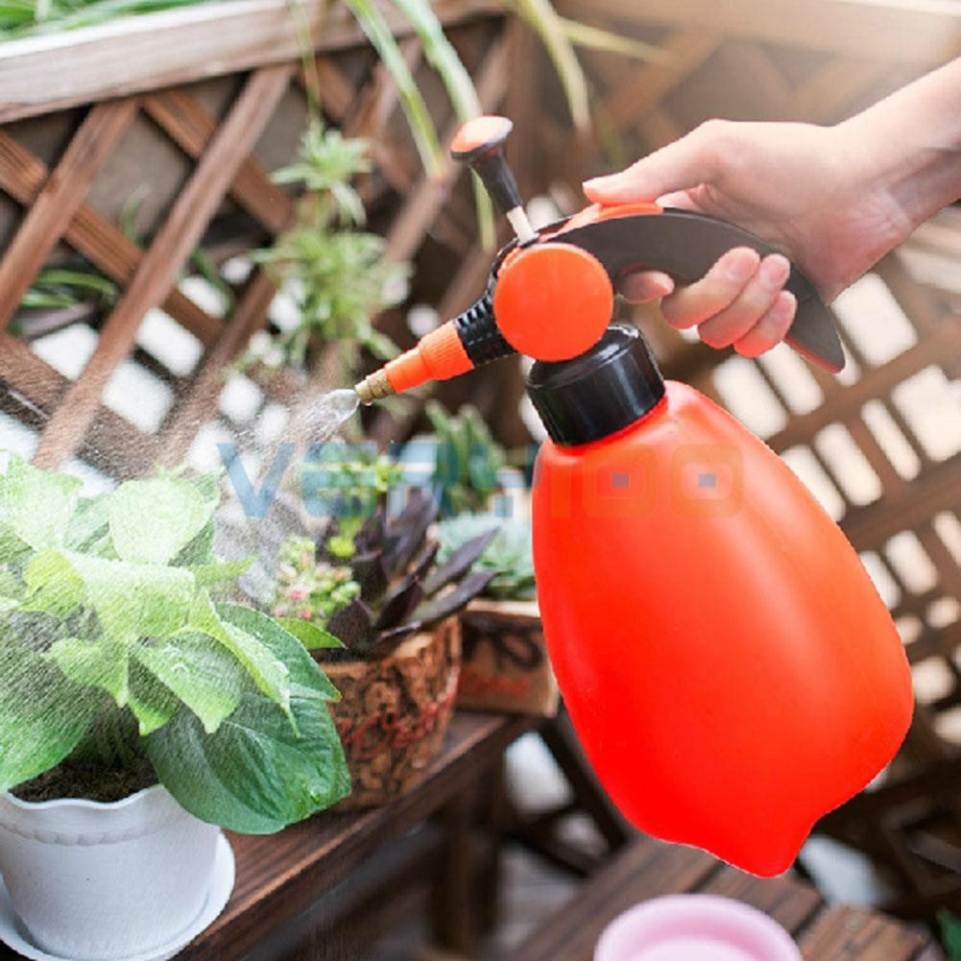

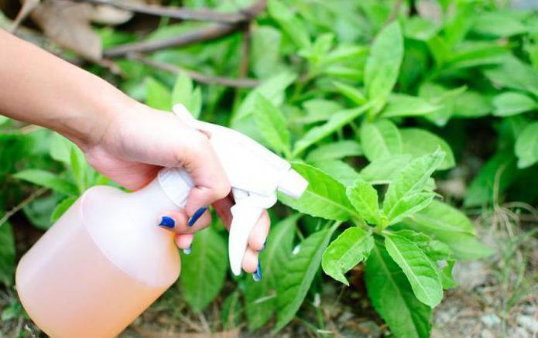
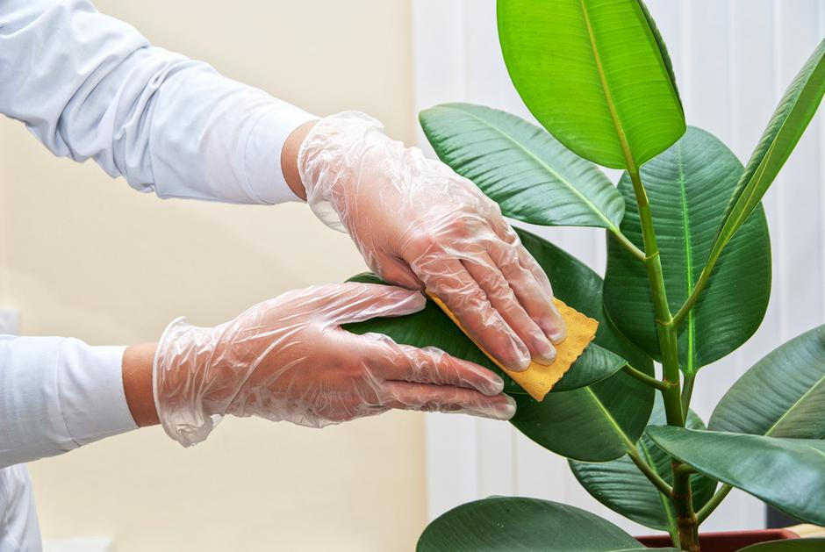

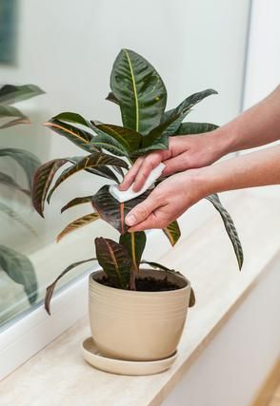
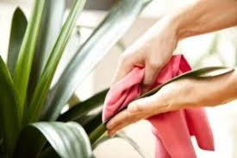

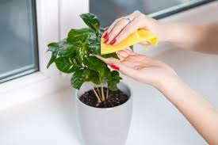

LISTOVI ĆE BITI SJAJNI, A CVIJEĆE LIJEPO!

